Smještaj i vode Afrike

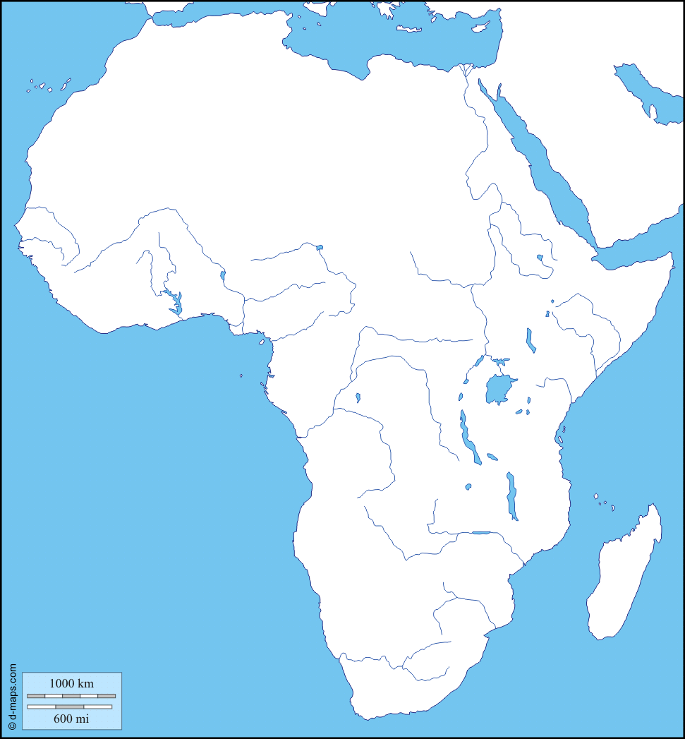

*U priloženom slijepom zemljovidu imenuj slijedeće rijeke i jezera!*

**Kongo, Niger, Viktorijino jezero, Nil, Zambezi, Tanganjika, Oranje, jezero Čad**

1. *U priloženi slijepi zemljovid na odgovarajuće mjesto upiši*: **Sueski kanal, Sredozemno more, Madagaskar, Gvinejski zaljev, Mozambički kanal, Gibraltarska vrata, Atlantski ocean, Indijski ocean, Bab el Mandeb**
2. *Dio Afrike koji se nalazi u žarkom pojasu oboji crvenom bojom, a dijelove koji se nalaze u umjerenim pojasevima narančastom bojom!*

